PROJETO INTEGRADOR
Marco 1: Definição do Problema e Estado da Arte
Ciência da Computação - 8º Semestre
Disciplinas: Inteligência Artificial e Ciência de Dados
2º Semestre de 2026

Identificação
Disciplina | Ciência de Dados e Inteligência Artificial
Turma | B
Data de entrega | 29/09/2026
Nome do grupo / Projeto | Estudo e Aplicação de Modelos de Aprendizado de Máquina para Identificação de Deepfakes
Integrantes (nome completo + RA) | Ian Carlos Azevedo Martins – 2212006  Nicole Santarosa de Luca – 2231823  Rafael Calixto Avelar Marcelino - 2223579

1. Definição do Problema

1.1 Qual é o problema?
O problema é determinar, a partir de uma imagem de rosto, se ela é autêntica ou se foi gerada ou manipulada por técnicas de deepfake, e fazer isso de forma que o resultado não seja um veredito seco de sim ou não, mas uma decisão justificada por múltiplas evidências, já que nenhum sinal isolado é confiável o suficiente sozinho.
Concretamente, o sistema recebe uma imagem de rosto e precisa produzir uma probabilidade de que aquela imagem seja fake, combinando o que um classificador de imagem identifica nos pixels com outras evidências complementares, como inconsistência de textura, sinais de compressão e padrões típicos de manipulação facial. Essa combinação de evidências é feita por uma Rede Bayesiana, que modela como cada evidência se relaciona probabilisticamente com a variável oculta "esta imagem é fake".
O escopo do projeto trabalha com imagem estática de rosto, usando como base o conjunto de rostos manipulados do FaceForensics++ (técnica de face swap) e o conjunto de rostos reais do CelebA, não cobrindo, nessa etapa, deepfake em vídeo, áudio ou voz clonada.

1.2 Por que esse problema importa?
A escala do problema deixou de ser teórica. O volume de deepfakes em circulação saltou de cerca de 500 mil arquivos em 2023 para uma estimativa de 8 milhões em 2025, segundo dados da DeepMedia reportados pela Reuters. Na dimensão de fraude, o percentual de fraudes envolvendo deepfake saltou de 0,1% do total em 2022 para 6,5% em 2025, segundo a Sumsub, um crescimento superior a 2000% em três anos.
Esse crescimento já gerou casos concretos de dano financeiro grande. Em Hong Kong, uma empresa de engenharia perdeu US$ 25,6 milhões numa única fraude que usou vídeochamada deepfake para se passar por executivos da companhia, segundo reportagem da CNN.
O ponto que mais justifica um sistema automatizado, em vez de depender de julgamento humano, é que pessoas são muito ruins em detectar deepfakes de alta qualidade a olho nu, com taxa de acerto humano estimada em apenas 24,5% para vídeos bem produzidos.
Juntando esses pontos, o problema importa porque a tecnologia de manipulação facial está mais acessível, mais convincente e crescendo rápido, enquanto a capacidade humana de identificar essas manipulações não acompanha esse ritmo, criando uma janela real de uso malicioso em fraude financeira, difamação, desinformação e golpes de identidade.

1.3 Por que ele exige Inteligência Artificial e Ciência de Dados combinadas?
Nenhuma das duas disciplinas sozinha resolve o problema. A Ciência de Dados entra porque o que diferencia um rosto real de um manipulado não é algo que dá pra descrever com regras fixas, são padrões visuais sutis nos pixels que só aparecem quando um modelo aprende a partir de muitos exemplos reais e fake. Isso exige treinar um classificador estatístico, tarefa central de Ciência de Dados.
Mas um classificador sozinho entrega só um número isolado, sem explicar o porquê da decisão e sem capacidade de combinar esse número com outras evidências relevantes. É aí que entra a Inteligência Artificial clássica: uma Rede Bayesiana permite representar formalmente como diferentes evidências (a saída do classificador, inconsistências de textura, sinais de compressão) se relacionam entre si e com a variável oculta que queremos descobrir, produzindo uma decisão final com raciocínio explícito sob incerteza, não apenas um número solto.
Ou seja, a Ciência de Dados resolve "como aprender o padrão a partir dos dados" e a Inteligência Artificial resolve "como raciocinar sobre múltiplas evidências pra chegar numa decisão justificada". Um projeto que usasse só ML teria uma caixa-preta sem explicação. Um projeto que usasse só IA clássica não teria como extrair o padrão visual dos pixels sem aprender com dados. O problema, por natureza, exige as duas coisas trabalhando juntas.

2. Levantamento do Estado da Arte
📝 Apresentem pelo menos 3 trabalhos relacionados (artigos, projetos ou sistemas existentes) que tratam de problemas parecidos com o de vocês. Para cada um, não basta resumir, expliquem como ele se relaciona ao problema de vocês e qual limitação dele o projeto de vocês pretende superar ou explorar de forma diferente.
Referência (Autor, Ano) | O que o trabalho faz | Como se relaciona com o seu PI | Limitação identificada
Yang, Shuo, et al. "Wider face: A face detection benchmark." Proceedings of the IEEE conference on computer vision and pattern recognition. 2016. | Benchmark de detecção facial com 32.203 imagens e 393.703 rostos anotados, organizados em 61 categorias de eventos e divididos em três níveis de dificuldade (easy, medium, hard) conforme escala, pose, oclusão, expressão e iluminação. Os autores também propõem um detector multiescala em cascata como baseline e mostram que rostos pequenos e ocluídos são o principal ponto de falha dos detectores. | É o benchmark em que foram treinados e comparados os detectores considerados para a primeira etapa do pipeline (MTCNN, S3FD, RetinaFace). Antes de estimar se um rosto é fake, o sistema precisa localizar e recortar o rosto, e a qualidade desse recorte afeta diretamente todas as evidências extraídas depois. | Não trata de manipulação: mede apenas onde está o rosto, não se ele é autêntico. Além disso, o domínio é diferente do nosso: WIDER FACE tem muitos rostos pequenos em multidões, enquanto CelebA e os frames do FaceForensics++ têm um rosto grande e quase frontal por imagem, então o desempenho reportado no subconjunto hard não se traduz diretamente para o nosso cenário.
Li, Yuezun, et al. "Celeb-df: A large-scale challenging dataset for deepfake forensics." 2020 IEEE/CVF Conference on Computer Vision and Pattern Recognition (CVPR). IEEE, 2020. | Dataset com 5.639 vídeos deepfake gerados a partir de 590 vídeos reais de 59 celebridades do YouTube, usando um processo de síntese aprimorado (maior resolução, correção de cor, máscaras suavizadas e redução de cintilação entre frames) para eliminar os artefatos grosseiros presentes em datasets anteriores. Os autores avaliam detectores existentes e mostram que o desempenho deles cai de forma acentuada nesse conjunto. | Mostra que as evidências mais fáceis (bordas de blending visíveis, diferença de cor entre rosto e pescoço) tendem a desaparecer à medida que a geração melhora, o que reforça a decisão de não depender de um único sinal. Pode ser usado como conjunto de teste externo (cross-dataset) para verificar se o modelo treinado em FaceForensics++ generaliza. | Cobre um único tipo de manipulação (face swap) aplicado a celebridades, que não representam bem a população em geral, e os rostos foram usados sem consentimento explícito. Fornece apenas rótulos binários por vídeo, sem indicar quais regiões ou quais sinais denunciam a manipulação. Nosso projeto trata essas evidências como variáveis explícitas da Rede Bayesiana, justamente para que a decisão seja explicável.
Rossler, Andreas, et al. "Faceforensics++: Learning to detect manipulated facial images." Proceedings of the IEEE/CVF international conference on computer vision. 2019. | Benchmark com 1.000 vídeos do YouTube manipulados por quatro métodos (Deepfakes, FaceSwap, Face2Face e NeuralTextures), somando mais de 1,8 milhão de imagens, disponibilizados em três níveis de compressão H.264 (raw, c23 e c40), junto com as máscaras das regiões manipuladas. Compara detectores baseados em atributos manuais, CNNs rasas e a XceptionNet, que obteve o melhor resultado, e traz um estudo com humanos mostrando que pessoas erram bem mais que os modelos, principalmente em vídeos comprimidos. | É a fonte dos rostos manipulados do projeto (subconjunto de face swap). Os resultados do artigo mostram que a acurácia de todos os detectores cai com compressão forte, e isso justifica tratar o nível de compressão como uma variável da Rede Bayesiana que altera o quanto confiamos na saída do classificador, em vez de ignorá-lo como ruído. A XceptionNet é a candidata natural para o classificador de pixels. | Os detectores avaliados são caixas-pretas que entregam um score único, e o desempenho cai quando o método de manipulação não foi visto no treino. Para o nosso uso existe um risco adicional: como os fakes vêm de frames de vídeo comprimidos do FaceForensics++ e os reais vêm de fotos do CelebA, o classificador pode aprender a diferença de origem (compressão, resolução, enquadramento) em vez da manipulação. O projeto precisa controlar esse viés, por exemplo, igualando compressão e resolução entre as classes.
Dolhansky, Brian, et al. "The deepfake detection challenge (dfdc) dataset." arXiv preprint arXiv:2006.07397 (2020). | Dataset do Deepfake Detection Challenge (Facebook e parceiros), com mais de 100 mil clipes gravados por 3.426 atores pagos que consentiram com o uso da própria imagem, manipulados por vários métodos (autoencoders, GANs e métodos não aprendidos) e com aumentos que simulam condições reais de circulação. O artigo relata a competição, com mais de 2.000 equipes: o melhor modelo atingiu cerca de 82,6% de precisão média no teste público, mas apenas cerca de 65% no conjunto privado black-box. | A queda entre o teste público e o black-box é a evidência mais direta de que um classificador isolado não generaliza bem, e fundamenta o argumento central do projeto: combinar várias evidências sob incerteza em vez de confiar num score único. Também serve de referência para a dimensão ética, por ser um dos poucos datasets com consentimento explícito dos participantes. | O foco é vídeo e métrica de competição (log-loss), sem preocupação com a interpretabilidade da decisão; as soluções vencedoras eram ensembles pesados de CNNs que não explicam quais sinais levaram ao resultado. O volume do dataset (centenas de gigabytes) também torna o uso completo inviável no escopo e no hardware do projeto.
Zhang, Kaipeng, et al. "Joint face detection and alignment using multitask cascaded convolutional networks." IEEE signal processing letters 23.10 (2016): 1499-1503. | Detector e alinhador facial em cascata com três CNNs (P-Net, R-Net e O-Net) que refinam progressivamente as caixas candidatas e, em conjunto, predizem cinco pontos faciais (olhos, ponta do nariz e cantos da boca). Usa mineração online de exemplos difíceis durante o treino e roda em tempo real, com bons resultados em FDDB, WIDER FACE e AFLW. | Candidato leve para o pré-processamento: detectar o rosto, recortar com margem e alinhar pelos olhos, padronizando as entradas vindas de CelebA e de FaceForensics++ antes do classificador. É um dos detectores mais usados em pipelines de detecção de deepfake por ter implementações prontas em Python. | Cinco pontos não bastam para delimitar a região manipulada (contorno do rosto, linha do cabelo), onde se concentram os artefatos de blending. Perde precisão em rostos de perfil, pequenos ou ocluídos. Além disso, quando a detecção falha a imagem costuma ser descartada sem aviso, o que pode desbalancear o dataset se a taxa de falha for diferente entre reais e fakes; precisamos medir essa taxa por classe.
Zhang, Shifeng, et al. "S^ 3FD: Single shot scale-invariant face detector." 2017 IEEE international conference on computer vision (ICCV). IEEE, 2017. | Detector single-shot baseado em VGG16 que ataca a queda de desempenho em rostos pequenos com três ideias: âncoras e camadas de detecção proporcionais à escala (scale-equitable), uma estratégia de compensação no casamento de âncoras e um rótulo de fundo max-out para reduzir falsos positivos. Alcançou o estado da arte da época em AFW, PASCAL Face, FDDB e WIDER FACE, rodando a cerca de 36 FPS em GPU para imagens VGA. | É uma alternativa mais robusta ao MTCNN para frames do FaceForensics++ com rostos menores ou em pose variada, e é o detector padrão da biblioteca face_alignment (que implementa o FAN, abaixo). Também é usado por ferramentas de geração de deepfake, como o DeepFaceLab, na etapa de extração de rostos. | Entrega apenas a caixa do rosto, sem landmarks, então exige um segundo modelo para alinhar. É mais pesado que o MTCNN em CPU. Como todo detector, é indiferente à manipulação e não fornece evidência sobre autenticidade. O fato de a mesma ferramenta ser usada para gerar e para detectar fakes pode criar uma correlação entre recorte e rótulo, que deve ser considerada na avaliação.
Deng, Jiankang, et al. "Retinaface: Single-shot multi-level face localisation in the wild." 2020 IEEE/CVF Conference on Computer Vision and Pattern Recognition (CVPR). IEEE, 2020. | Detector single-stage multitarefa que prevê, na mesma passada, a caixa do rosto, cinco landmarks e uma malha 3D densa da face por meio de um decodificador auto-supervisionado. Os autores anotaram manualmente cinco landmarks no WIDER FACE e atingiram 91,4% de AP no subconjunto hard de teste; com backbone leve (MobileNet) o modelo roda em tempo real em CPU. | Oferece detecção e alinhamento em uma única etapa, sendo a opção mais precisa para padronizar os recortes do projeto. A confiança da detecção e a geometria dos landmarks podem ainda ser testadas como evidências adicionais para a Rede Bayesiana (por exemplo, proporções faciais implausíveis). | Foi treinado apenas com rostos reais e não foi desenhado para identificar manipulação; não se sabe se sua confiança se comporta da mesma forma em rostos reais e manipulados, o que precisa ser verificado antes de usá-la como evidência. A versão mais precisa (ResNet-50) é mais pesada, e a malha 3D não é suficiente para segmentar com precisão a região trocada.
Bulat, Adrian, and Georgios Tzimiropoulos. "How far are we from solving the 2d & 3d face alignment problem?(and a dataset of 230,000 3d facial landmarks)." 2017 IEEE international conference on computer vision (ICCV). IEEE, 2017. | Propõe a Face Alignment Network (FAN), baseada em redes hourglass empilhadas com blocos residuais hierárquicos, paralelos e multiescala, para localizar 68 landmarks 2D e 3D. Converte anotações 2D em 3D, cria o LS3D-W (cerca de 230 mil imagens com landmarks 3D) e conclui que o alinhamento 2D está próximo da saturação nos datasets existentes, com os erros restantes concentrados em poses extremas e baixa resolução. | Os 68 landmarks delimitam contorno facial, sobrancelhas, olhos, nariz e boca, permitindo construir a máscara da face, que é exatamente a região onde o face swap é colado. Isso viabiliza a evidência de inconsistência de textura: comparar ruído, nitidez e conteúdo de frequência dentro e fora da região trocada. Tem implementação pronta na biblioteca face_alignment. | Os landmarks podem ficar deslocados ou instáveis em rostos manipulados, cenário para o qual o modelo não foi treinado. A máscara obtida pelo contorno dos landmarks é grosseira: não acompanha cabelo, orelhas nem oclusões (mãos, óculos). Por isso pretendemos combiná-la com segmentação semântica.
Yu, Changqian, et al. "Bisenet: Bilateral segmentation network for real-time semantic segmentation." European conference on computer vision. Cham: Springer International Publishing, 2018. | Rede de segmentação semântica em tempo real com dois ramos: um Spatial Path, que preserva detalhes espaciais, e um Context Path, com backbone leve para capturar contexto amplo, unidos por um Feature Fusion Module e um Attention Refinement Module. Alcança 68,4% de mIoU no Cityscapes a 105 FPS em imagens 2048×1024. | Embora proposta para cenas urbanas, a arquitetura é muito usada em face parsing, com pesos treinados no CelebAMask-HQ que separam pele, olhos, boca, cabelo e fundo. Com isso conseguimos isolar a pele interna do rosto e a faixa de fronteira com precisão de pixel, e medir a diferença de textura e cor entre a face trocada e o entorno. | O artigo original não trata de rostos; a qualidade em faces depende de pesos de terceiros treinados no CelebAMask-HQ, que é derivado do CelebA. Isso pode fazer a segmentação funcionar melhor nas imagens reais do nosso dataset do que nos fakes do FaceForensics++, introduzindo um viés que precisa ser medido. A segmentação também erra em bordas finas (cabelo), justamente onde ficam muitos artefatos.
Ronneberger, Olaf, Philipp Fischer, and Thomas Brox. "U-net: Convolutional networks for biomedical image segmentation." International Conference on Medical image computing and computer-assisted intervention. Cham: Springer international publishing, 2015. | Arquitetura encoder-decoder simétrica com conexões de salto (skip connections), que levam mapas de alta resolução do encoder para o decoder e permitem segmentação precisa com poucos dados de treino, apoiada em forte data augmentation (deformações elásticas). Venceu o desafio ISBI 2015 de rastreamento de células e segmenta uma imagem 512×512 em menos de um segundo em GPU. | Base para uma alternativa ao face parsing genérico: treinar uma U-Net para prever diretamente a máscara de manipulação, aproveitando as máscaras disponibilizadas pelo FaceForensics++. O mapa previsto pode virar uma evidência localizada para a Rede Bayesiana e, ao mesmo tempo, um mapa visual que explica ao usuário onde está a suspeita. | Foi concebida para imagens biomédicas e não tem mecanismo específico para capturar traços forenses sutis. Exige máscaras pixel a pixel, que existem para os fakes do FaceForensics++ mas não para os reais do CelebA (nesses a máscara seria toda vazia por construção, o que facilita demais a tarefa). A saída é um mapa, não uma probabilidade calibrada, então precisa ser resumida e discretizada para entrar na rede.

2.1 Síntese crítica
📝 Em um parágrafo, sintetizem o que o levantamento acima revela: existe uma lacuna clara que o projeto de vocês preenche? Os trabalhos existentes divergem entre si de alguma forma relevante? (mínimo 100 palavras)
O levantamento mostra que a literatura relevante se divide em duas linhas que raramente se conectam. De um lado, os benchmarks de detecção de deepfake (FaceForensics++, Celeb-DF e DFDC) avaliam classificadores de ponta a ponta que entregam um único score, sem explicar a decisão. De outro, as ferramentas de análise facial (WIDER FACE, MTCNN, S3FD, RetinaFace, FAN, BiSeNet e U-Net) resolvem detecção, alinhamento e segmentação com alta precisão, mas são indiferentes à autenticidade e aparecem nos pipelines de deepfake apenas como pré-processamento. Os próprios benchmarks divergem de forma importante: o FaceForensics++ reporta acurácias altas quando treino e teste vêm da mesma distribuição, enquanto o Celeb-DF mostra que os detectores caem quando os artefatos visíveis são removidos, e o DFDC mostra uma queda de cerca de 82,6% para 65% de precisão média entre o teste público e o conjunto black-box. Essa divergência indica que o score de um classificador isolado não é confiável por si só e que sua confiabilidade depende do contexto, como nível de compressão e qualidade da imagem. A lacuna que o projeto pretende preencher é justamente essa: nenhum dos trabalhos combina a saída do classificador com evidências interpretáveis extraídas pelas ferramentas de análise facial (inconsistência de textura na região segmentada, nível de compressão, geometria dos landmarks) dentro de um modelo probabilístico explícito, que mostre quanto cada evidência pesa e como a compressão modula a confiança no classificador. A Rede Bayesiana cumpre esse papel. O levantamento também deixa dois cuidados para o projeto: controlar o viés de origem entre FaceForensics++ (vídeo comprimido) e CelebA (fotos), para que o modelo não aprenda a fonte em vez da manipulação, e avaliar a generalização em um conjunto externo como o Celeb-DF. Por fim, há uma questão ética: apenas o DFDC foi construído com consentimento dos participantes, enquanto os demais usam imagens de celebridades ou vídeos públicos, e os mesmos detectores faciais servem tanto para gerar quanto para detectar deepfakes.

3. Dataset e Análise Exploratória Inicial
📝 Descrevam a fonte dos dados, o tamanho do dataset, as variáveis disponíveis e a qualidade geral dos dados (valores faltantes, desbalanceamento, etc). Insiram pelo menos 3 visualizações (podem ser capturas de tela de gráficos gerados em Python) com uma frase de interpretação para cada uma.

3.1 Fonte e características do dataset
Fontes. Foram usadas duas bases públicas. O CelebA (Liu et al., 2015), obtido na versão do Kaggle, contém 202.599 fotos de celebridades já alinhadas e recortadas (178×218 px, JPEG com qualidade estimada em ≈75), com 40 atributos binários, bounding box, 5 landmarks e a partição oficial de treino/validação/teste (162.770/19.867/19.962). O FaceForensics++ (Rössler et al., 2019) foi baixado pelo script oficial na compressão c23 (H.264, CRF 23): 1.000 vídeos originais do YouTube (509.128 frames a 25 fps; 536 em 480p, 338 em 720p e 126 em 1080p; 1,94 GB), os 1.000 vídeos manipulados por FaceSwap (406.140 frames; 1,64 GB), as máscaras da região trocada (15,6 GB) e a divisão oficial de 720/140/140 vídeos.
Pipeline de dados. De cada vídeo FaceSwap A_B (cena do vídeo A com o rosto de B) foram amostrados 10 frames uniformemente espaçados, e os mesmos índices foram extraídos do original A e da máscara, formando pares real/fake do mesmo frame. Do CelebA foi sorteada uma amostra de 10.000 imagens estratificada por partição (semente 42). As 30.000 imagens passaram pelo mesmo detector (MTCNN), pelo mesmo recorte quadrado com margem de 1,3× e pelo redimensionamento para 256×256 px, gerando uma tabela (manifest.csv) com uma linha por imagem.
Variáveis. Identificação e rótulo (fonte, real/fake, vídeo, alvo e fonte do swap, frame, split); geometria (resolução, confiança da detecção, tamanho do rosto em px, 5 landmarks); qualidade e compressão (nitidez pela variância do Laplaciano, artefato de bloco 8×8, fração de energia em alta frequência, brilho, saturação e qualidade JPEG no CelebA); e, no FF++, variáveis ligadas à máscara (área, razão de textura e diferença de cor entre a face e o entorno), que antecipam evidências da Rede Bayesiana. No CelebA estão disponíveis também os 40 atributos anotados.
Qualidade. Não há valores faltantes nas anotações do CelebA, e nenhum vídeo ou frame falhou na decodificação. O detector não encontrou rosto em 0,19% das imagens do CelebA (19 de 10.000) e em 0,01% dos frames do FF++ (2 de 20.000). Em 16% dos frames do FF++ há mais de um rosto detectado; mantivemos o maior, que contém o centro da máscara de manipulação em 99,2% de uma amostra de 400 frames. As divisões oficiais do FF++ não compartilham vídeos entre treino, validação e teste, e cada fake fica no mesmo split do seu original. A versão do Kaggle do CelebA não inclui o arquivo de identidades, então não foi possível verificar se há pessoas repetidas entre partições.
Desbalanceamento e dependência. Contadas em imagens, as classes parecem grandes (202.599 fotos e 509.128 frames reais contra 406.140 frames fake), mas a unidade independente do FF++ é o vídeo: frames de um mesmo vídeo são quase idênticos, de modo que a classe fake tem apenas 1.000 amostras independentes. Por isso a amostragem e qualquer divisão de dados são feitas por vídeo. O CelebA é desbalanceado em atributos demográficos (77% jovens, 42% homens, 4% com pele pálida), e o FF++ não tem rótulos demográficos, o que limita a avaliação de viés por grupo.
Principal achado. CelebA e FaceForensics++ diferem em tamanho do rosto, nitidez e artefatos de compressão muito mais do que reais e fakes do FF++ diferem entre si (Visualizações 2 e 3). Usar o CelebA como classe real contra os fakes do FF++ permitiria ao classificador acertar pela origem da imagem, e não pela manipulação. A análise indica que os originais do FF++ devem ser a classe real principal, e que o CelebA só deve entrar depois de igualar compressão e resolução, ou como conjunto de teste de robustez.

3.2 Visualização 1
📝 Insira a imagem do gráfico aqui e escreva 1-2 frases de interpretação.
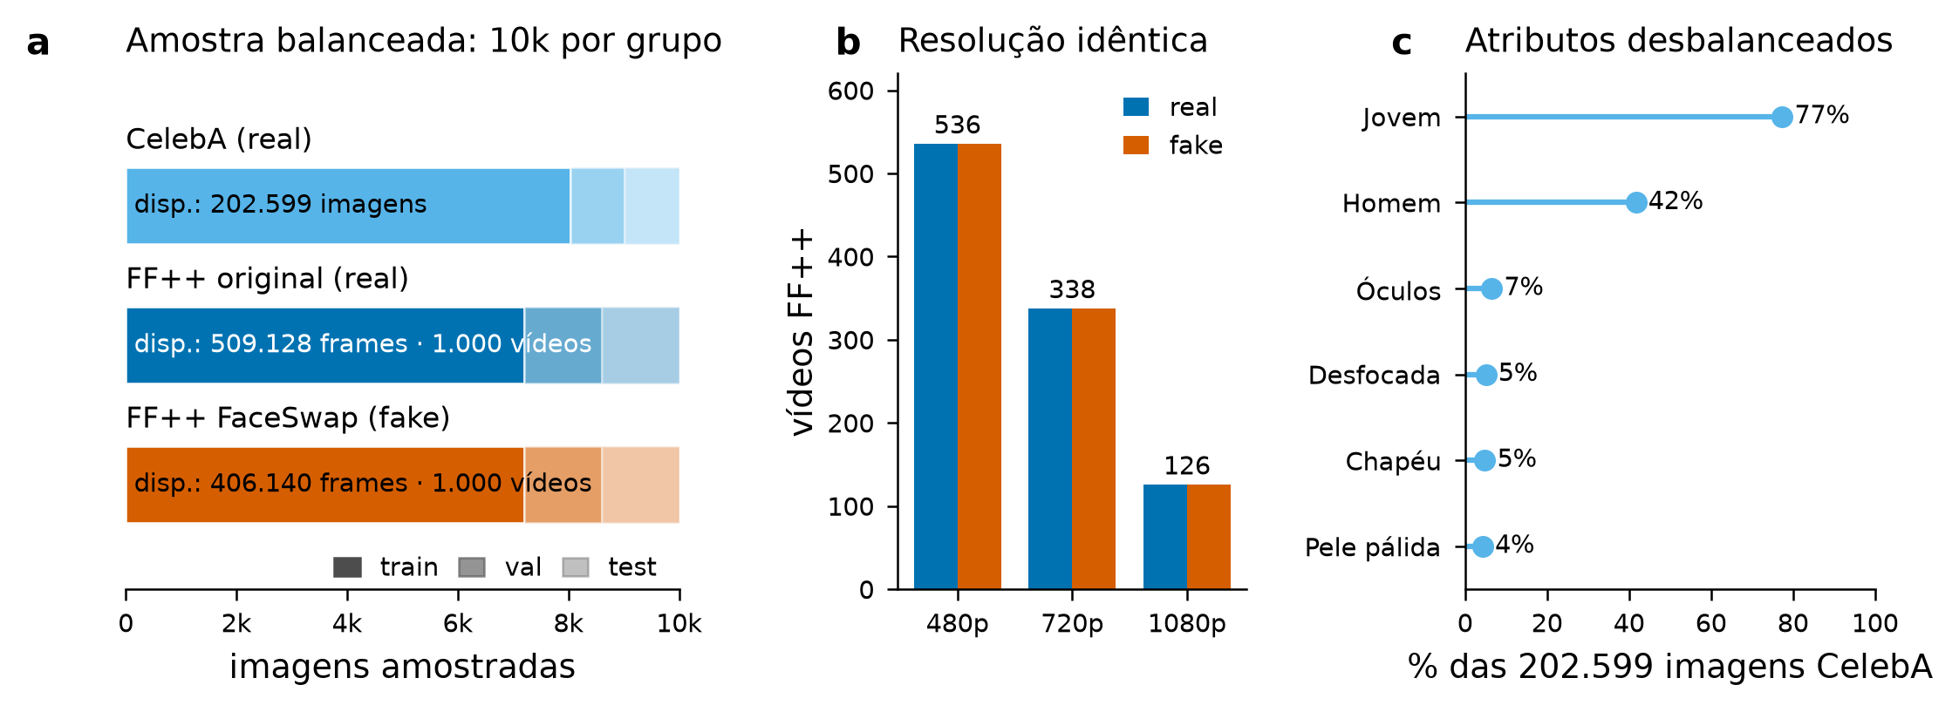
Figura 1 – (a) Amostra usada na EDA por grupo e split, com o volume disponível indicado em cada barra; (b) resolução dos 1.000 pares de vídeos do FF++; (c) prevalência de atributos no CelebA completo (n = 202.599).
Interpretação: A amostra é balanceada entre os três grupos e segue os splits oficiais; como cada fake herda a cena do seu original, real e fake do FF++ têm exatamente a mesma distribuição de resolução. Já o CelebA é desbalanceado em atributos demográficos (77% jovens, 4% com pele pálida), uma limitação ética: não é possível garantir que o detector funcione igualmente bem para todos os grupos.

3.3 Visualização 2
📝 Insira a imagem do gráfico aqui e escreva 1-2 frases de interpretação.
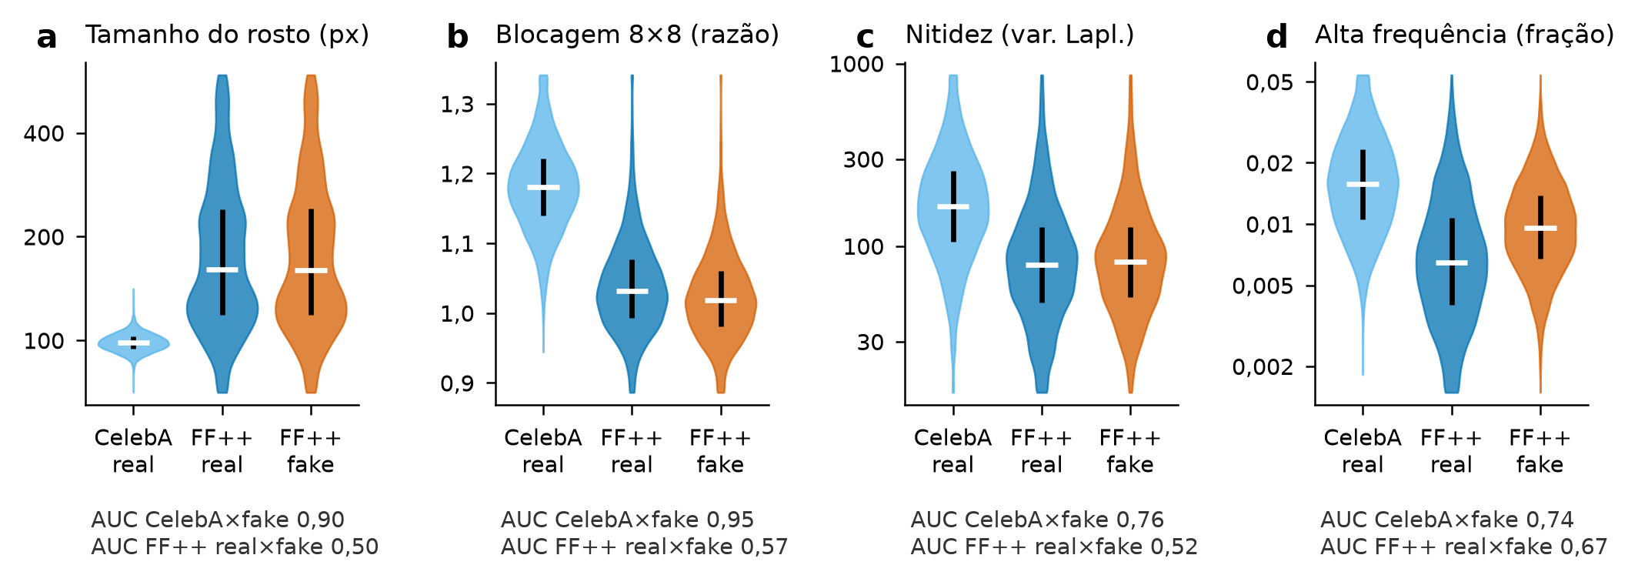
Figura 2 – Distribuição de quatro características de aquisição por grupo (violino; barra preta = intervalo interquartil; traço branco = mediana; eixos cortados nos percentis 0,5–99,5; n = 10.000 imagens por grupo). Abaixo de cada painel, a AUC da característica isolada (0,5 = acaso) para separar CelebA × FaceSwap e FF++ original × FaceSwap.
Interpretação: Sozinho, o artefato de bloco do JPEG separa CelebA dos fakes com AUC de 0,95, e o tamanho do rosto com 0,90, enquanto as mesmas medidas quase não distinguem real de fake dentro do FF++ (AUC de 0,50 a 0,57). Um classificador treinado com o CelebA como classe real aprenderia a origem da imagem, e não a manipulação, o que confirma com dados o viés apontado na Seção 2.

3.4 Visualização 3
📝 Insira a imagem do gráfico aqui e escreva 1-2 frases de interpretação.
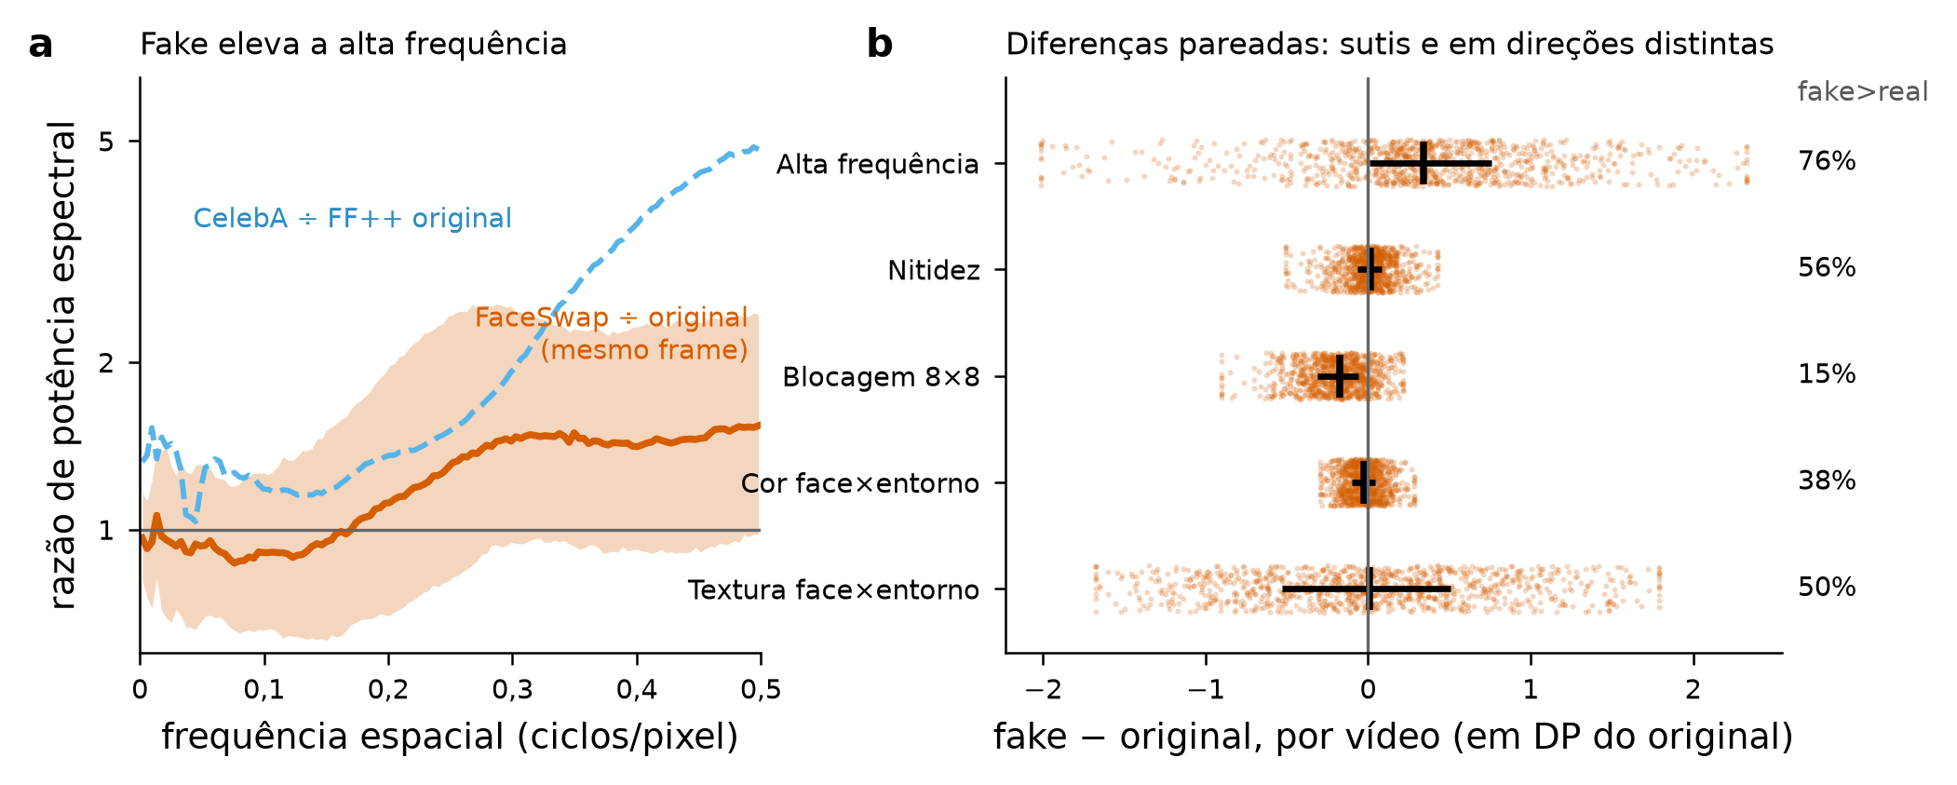
Figura 3 – Comparação pareada entre cada frame FaceSwap e o mesmo frame do vídeo original (1.000 vídeos, 10 frames cada). (a) Razão do espectro de potência radial fake ÷ original (linha = mediana entre vídeos; faixa = intervalo interquartil) e, tracejado, CelebA ÷ FF++ original. (b) Diferença fake − original por vídeo, em desvios-padrão do original; à direita, % de vídeos em que o fake tem valor maior.
Interpretação: O fake tem em média 1,45× mais energia acima de 0,25 ciclo/pixel que o seu original (valor maior em 76% dos vídeos) e menos artefato de bloco em 85% deles: são sinais consistentes, mas pequenos perto da diferença de origem entre CelebA e FF++ (2,95×). A razão de textura pelo Laplaciano dentro × fora da máscara não diferencia as classes (50% dos vídeos; p = 0,60), então essa evidência da Rede Bayesiana precisará de uma medida mais específica, como resíduo de ruído ou espectro local.

4. Modelo Baseline
📝 Descrevam o modelo mais simples que já resolve o problema, mesmo que de forma imperfeita, o objetivo aqui é ter um ponto de partida mensurável, não o modelo final do projeto. Reportem as métricas obtidas no conjunto de teste.

4.1 Qual modelo foi usado e por quê
Modelo. O baseline é uma regressão logística com regularização L2 (scikit-learn), o classificador probabilístico mais simples: produz diretamente P(fake | x), que é o tipo de saída que a Rede Bayesiana vai consumir, e tem coeficientes interpretáveis. Para escolher qual sinal usar como entrada, a mesma regressão foi treinada sobre três representações extraídas dos mesmos recortes de rosto 256×256 da Seção 3: (i) os 8 atributos manuais da EDA (nitidez, energia de alta frequência, artefato de bloco, brilho, saturação, confiança da detecção, tamanho do rosto e distância entre os olhos); (ii) o espectro de potência radial em 128 faixas, em escala log, que é o sinal de frequência da Visualização 3; e (iii) os vetores de 512 dimensões de uma ResNet-18 pré-treinada no ImageNet e congelada (linear probe), que representa um classificador de pixels sem ajuste fino. O baseline adotado é a regressão logística sobre o espectro, que teve a maior AUC na validação (0,794).
Protocolo. Classe real = vídeos originais do FF++; classe fake = FaceSwap, ambos em c23. Usamos a divisão oficial por vídeo (720/140/140 vídeos por classe), com 10 frames por vídeo: 14.398 frames de treino, 2.800 de validação e 2.800 de teste, balanceados. As variáveis padronizadas foram ajustadas só no treino; o hiperparâmetro C foi escolhido entre 0,001 e 100 pela AUC na validação, e o limiar de decisão ficou em 0,5. As variáveis derivadas da máscara foram excluídas, porque a máscara não existe no momento da inferência. O CelebA não entra no treino, pelo viés de origem mostrado na Seção 3; ele foi usado apenas num experimento de controle (Seção 4.2).
Por que esse modelo. A regressão logística define o ponto de partida mensurável que o modelo final precisa superar, é rápida de treinar em CPU e já confirma a leitura da EDA: no modelo com atributos manuais, o maior peso positivo é da energia de alta frequência e os negativos, de nitidez e artefato de bloco, as mesmas direções observadas na comparação pareada.

4.2 Métricas obtidas no conjunto de teste
📝 Reportem os números exatos (não apenas "foi bom" ou "foi ruim"). Usem as métricas adequadas ao tipo de problema (classificação ou regressão) vistas em aula.
Resultados no conjunto de teste do FF++ (c23; 140 vídeos originais e 140 FaceSwap; 2.800 frames). Métricas por frame e AUC por vídeo (média das probabilidades dos 10 frames); intervalos de 95% por bootstrap agrupado por vídeo alvo (2.000 reamostragens).

Modelo | Acurácia | Precisão | Recall | F1 | AUC (frame) | AUC (vídeo)
LR + espectro radial (baseline) | 0,725 | 0,711 | 0,756 | 0,733 | 0,769 [0,731–0,805] | 0,792 [0,750–0,834]
LR + 8 atributos manuais | 0,655 | 0,641 | 0,703 | 0,671 | 0,705 [0,665–0,747] | 0,726 [0,681–0,773]
LR + ResNet-18 congelada | 0,640 | 0,642 | 0,634 | 0,638 | 0,690 [0,663–0,721] | 0,738 [0,703–0,779]

Por vídeo, o baseline acerta 73,2% (F1 = 0,737): 100 dos 140 originais e 105 dos 140 fakes. O Brier score por frame é 0,196.

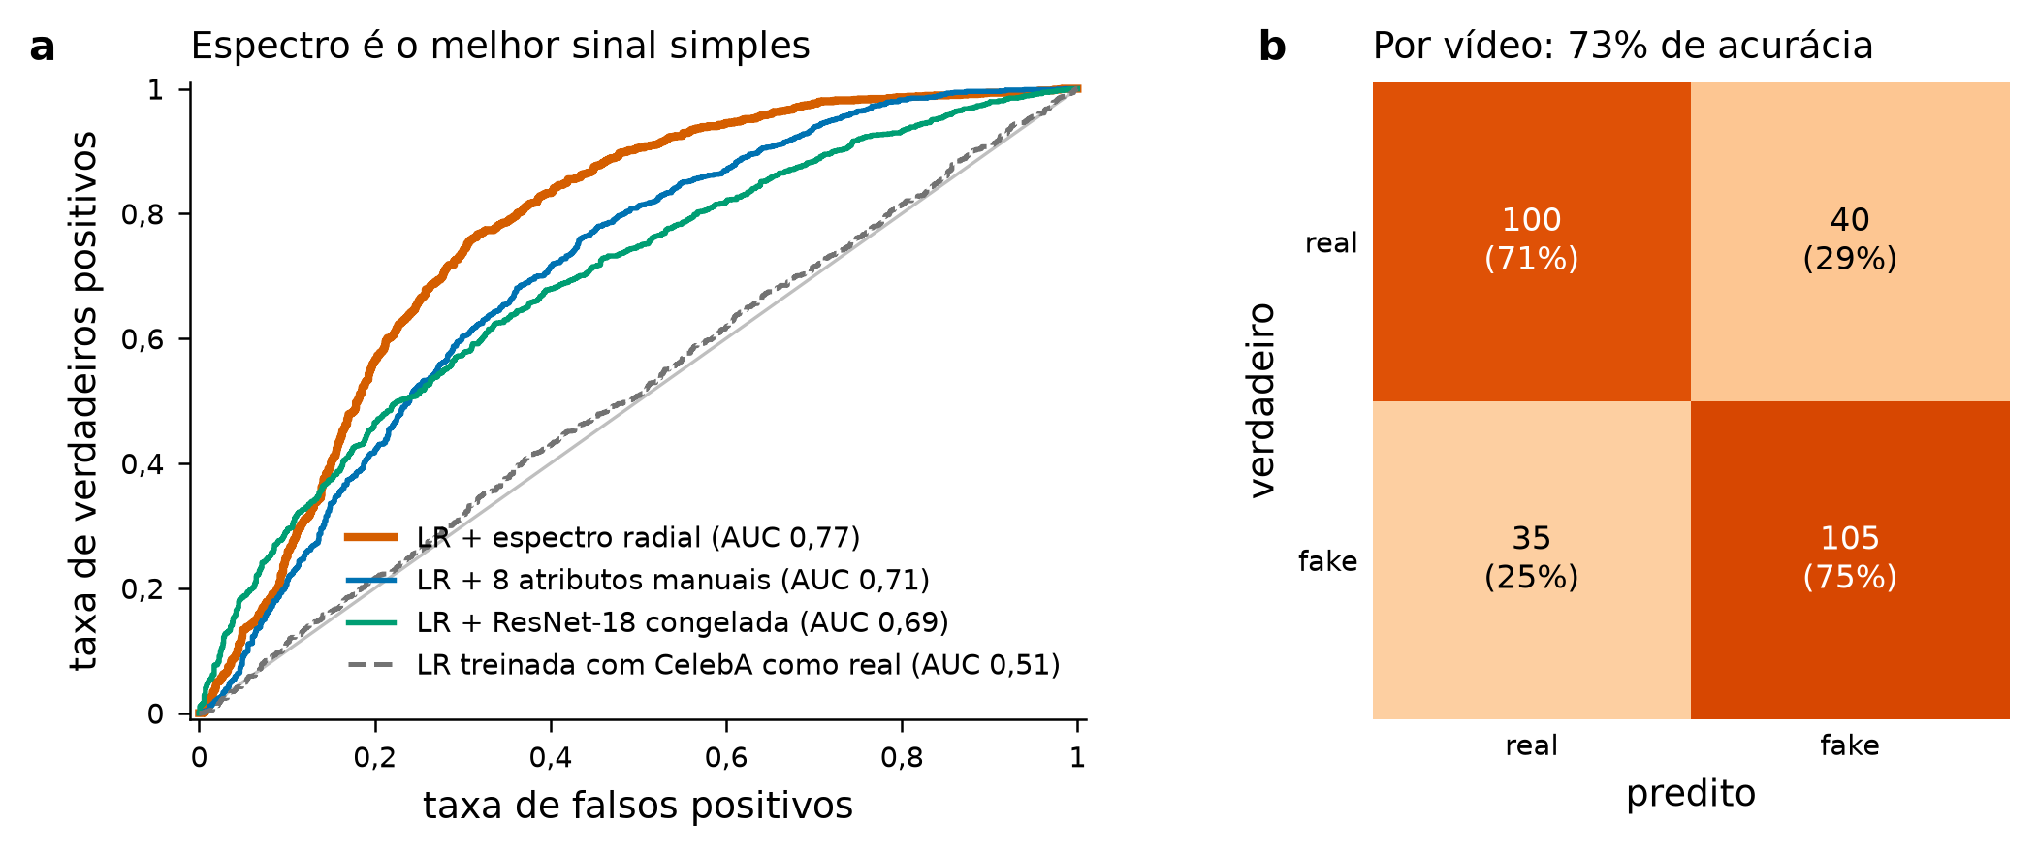
Figura 4 – (a) Curvas ROC por frame no teste do FF++ para os três baselines e para o modelo de controle treinado com CelebA como classe real; (b) matriz de confusão por vídeo do baseline (LR + espectro, limiar 0,5).

Controle de viés de origem. A mesma regressão com atributos manuais, treinada com CelebA como real contra FaceSwap, atinge acurácia de 96,8% e AUC de 0,991 no teste CelebA × FaceSwap. Aplicado ao teste do FF++, porém, o mesmo modelo cai para AUC de 0,514 (acaso) e classifica 94,1% dos frames originais como fake: ele aprendeu a origem da imagem, e não a manipulação. Com os embeddings da ResNet-18 o resultado é o mesmo (AUC de 0,992 contra 0,518).
Leitura. O baseline já detecta a manipulação acima do acaso com um único sinal simples (AUC de 0,77 por frame e 0,79 por vídeo), mas erra cerca de um em cada quatro vídeos. Os três sinais isolados ficam entre 0,69 e 0,77 de AUC, o que motiva combiná-los. A ResNet-18 congelada é a mais fraca, indicando que os traços de manipulação não aparecem em features genéricas do ImageNet e que o classificador de pixels precisará de ajuste fino. O experimento de controle mostra que uma acurácia de 97% pode ser um artefato do conjunto de dados, e por isso todas as comparações seguintes usarão reais e fakes da mesma origem.

5. Plano para o Restante do Semestre
📝 Indiquem quais algoritmos de IA (busca, CSP, lógica, probabilidade/Redes Bayesianas) e quais técnicas de Ciência de Dados (modelos supervisionados, não supervisionados, redes neurais) o grupo pretende usar no projeto, e justifiquem cada escolha com base no problema definido na Seção 1.

5.1 Componente de Inteligência Artificial
Rede Bayesiana (raciocínio probabilístico) — núcleo do agente. A variável oculta é Fake ∈ {sim, não}. Os nós de evidência são: a probabilidade calibrada do classificador de pixels (discretizada em faixas); a energia de alta frequência no rosto; o artefato de bloco e o nível de compressão (c23/c40 ou estimado); a inconsistência de textura e de cor entre a pele do rosto e o entorno (a partir da segmentação facial); a plausibilidade geométrica dos landmarks; e a confiança do detector. O nível de compressão entra como pai do nó do classificador, ao lado de Fake, de forma que a tabela de probabilidades condicionais represente que o classificador fica menos confiável sob compressão forte, como mostram o artigo do FF++ e os nossos dados. A EDA e o baseline justificam essa escolha: cada sinal sozinho é fraco (AUC entre 0,50 e 0,77) e alguns apontam em direções distintas, então o valor está em combiná-los de forma explícita.
Aprendizado e busca. A estrutura inicial é definida pelo conhecimento do domínio e comparada com duas alternativas: um Naive Bayes (todas as evidências condicionalmente independentes dado Fake) e uma estrutura aprendida por busca local Hill-Climbing com o critério BIC, que é o componente de busca do projeto. Os parâmetros são estimados por máxima verossimilhança com prior de Dirichlet (BDeu) apenas no treino, e a inferência é exata por eliminação de variáveis (biblioteca pgmpy), viável porque a rede é pequena.
Explicação e decisão. Para cada imagem o agente devolve P(Fake | evidências) e a contribuição de cada evidência em log-odds, respondendo "por que" a decisão foi tomada. A decisão final usa utilidade esperada: acusar um rosto real de ser fake tem custo diferente de deixar passar um fake, e quando a probabilidade a posteriori fica numa faixa intermediária o agente responde "inconclusivo" em vez de dar um veredito. Esse ponto conecta o componente de IA à dimensão ética do projeto.

5.2 Componente de Ciência de Dados
Aprendizado supervisionado — classificador de pixels. Uma CNN pré-treinada no ImageNet (EfficientNet-B0 ou XceptionNet, esta última a referência do FF++) com ajuste fino nos recortes de rosto, usando os splits oficiais por vídeo. Aumentos de dados com recompressão JPEG/H.264, desfoque e redimensionamento reduzem a dependência de atalhos de compressão. A saída é calibrada por temperature scaling na validação, porque a Rede Bayesiana precisa de probabilidades bem calibradas, e não apenas de um ranking. O baseline da Seção 4 (regressão logística) permanece como referência.
Extração de evidências. A segmentação facial BiSeNet (pesos treinados no CelebAMask-HQ) isola a pele do rosto e a faixa de fronteira, onde medimos espectro local e resíduo de ruído, já que a razão de textura simples não separou as classes na EDA. Os landmarks vêm do MTCNN/RetinaFace. Se houver tempo, uma U-Net treinada com as máscaras do FF++ fornecerá um mapa de manipulação como evidência adicional.
Técnicas não supervisionadas. PCA e agrupamento sobre os embeddings, para verificar se as imagens se agrupam por fonte (sinal de atalho) antes do treino; discretização das evidências contínuas em faixas definidas por quantis do treino, para alimentar as tabelas da rede.
Avaliação. Acurácia, precisão, recall, F1, AUC e Brier/ECE, por frame e por vídeo, com intervalos por bootstrap agrupado. Os testes são: FF++ c23 (teste oficial), robustez em c40 e generalização cross-dataset no Celeb-DF. Na ablação, comparamos CNN sozinha, Naive Bayes e a Rede Bayesiana completa. Na análise ética, medimos a taxa de falsos positivos por atributo do CelebA (sexo, idade, tom de pele) depois de igualar compressão e resolução ao FF++.

5.3 Cronograma até o Marco Final
📝 Indiquem, semana a semana ou por etapa, o que o grupo pretende ter pronto até a apresentação final.
Cronograma por etapa (hoje: 30/09).
Período | Entregas
30/09 – 11/10 | Ajuste de escopo: originais do FF++ como classe real; download do FF++ c40 (FaceSwap e originais) e pedido de acesso ao Celeb-DF v2; pipeline de treino da CNN (MPS local ou GPU no Colab).
12/10 – 25/10 | Ajuste fino e calibração do classificador de pixels; extração das evidências (segmentação BiSeNet, espectro local e resíduo de ruído, landmarks, compressão); discretização.
26/10 – 08/11 | Rede Bayesiana em pgmpy: estrutura de domínio × Naive Bayes × Hill-Climbing/BIC; parâmetros com BDeu; inferência e explicação por evidência; comparação com baseline e com a CNN sozinha. Marco 2 (08/11): arquitetura completa e modelo final escolhido.
09/11 – 15/11 | Avaliação final (FF++ c23/c40, Celeb-DF, ablação), análise ética de falsos positivos por grupo, regra de decisão com opção "inconclusivo"; demonstração interativa (Streamlit/Gradio) mostrando a probabilidade e a contribuição de cada evidência.
16/11 – 19/11 | Marco Final: apresentação oral com demonstração funcional.

Rubrica de Avaliação do Marco 1
A nota deste Marco 1 é calculada com base nos critérios abaixo. Revisem cada seção do documento antes de entregar, verificando se atende ao que está descrito na coluna "O que é avaliado".
Critério | O que é avaliado | Pontos
Definição do problema | Clareza sobre qual problema o Projeto Integrador resolve, por que ele importa, e por que exige IA e Ciência de Dados combinadas. | 0-2
Levantamento do estado da arte | Pelo menos 3 referências relevantes, com análise crítica (não apenas resumo) de como cada uma se relaciona ao problema. | 0-2
Dataset e EDA inicial | Fonte, tamanho e qualidade do dataset descritos; pelo menos 3 visualizações de análise exploratória, com interpretação escrita. | 0-2
Modelo baseline | Modelo mais simples possível já treinado, com suas métricas no conjunto de teste reportadas corretamente. | 0-2
Plano para o restante do semestre | Quais algoritmos de IA e de Ciência de Dados o grupo pretende usar, e por que cada escolha faz sentido para o problema. | 0-2
Total |  | 10

📝 Lembrete: este é o Marco 1, uma etapa intermediária do Projeto Integrador, não é o produto final. É esperado que partes do plano mudem até o Marco Final, e isso não é penalizado. O que é avaliado aqui é a qualidade do raciocínio e do trabalho já realizado até este ponto.

